Pekata capta 1,9 millones para llevar el regalo de empresa más allá de la Navidad
La plataforma de regalos de empresa, dirigida por un equipo con pasado en Naturitas y Deporvillage, completa ahora la ronda con un préstamo participativo de ENISA y financiación bancaria, que se suman a la ampliación de capital liderada por Bewater Funds en 2025.
1,9 M€  Ronda: capital liderado por Bewater Funds, préstamo de ENISA y financiación bancaria | +200  Empresas clientes en la campaña de Navidad de 2025 | +35.000  Empleados que recibieron su regalo con Pekata en 2025 | 6 M€  Facturación que Pekata espera alcanzar en 2026

Barcelona, 15 de septiembre de 2026. Pekata (www.pekata.es), la plataforma de regalos de empresa en la que cada empleado elige su regalo, ha cerrado una ronda de 1,9 millones de euros entre capital y deuda. La operación culmina ahora con un préstamo participativo de la Empresa Nacional de Innovación (ENISA) y financiación bancaria, que se suman a la ampliación de capital que la gestora Bewater Funds lideró y anunció en octubre de 2025. Con los fondos, la compañía barcelonesa lleva su modelo más allá de la Navidad y prepara su expansión internacional a partir de 2027.
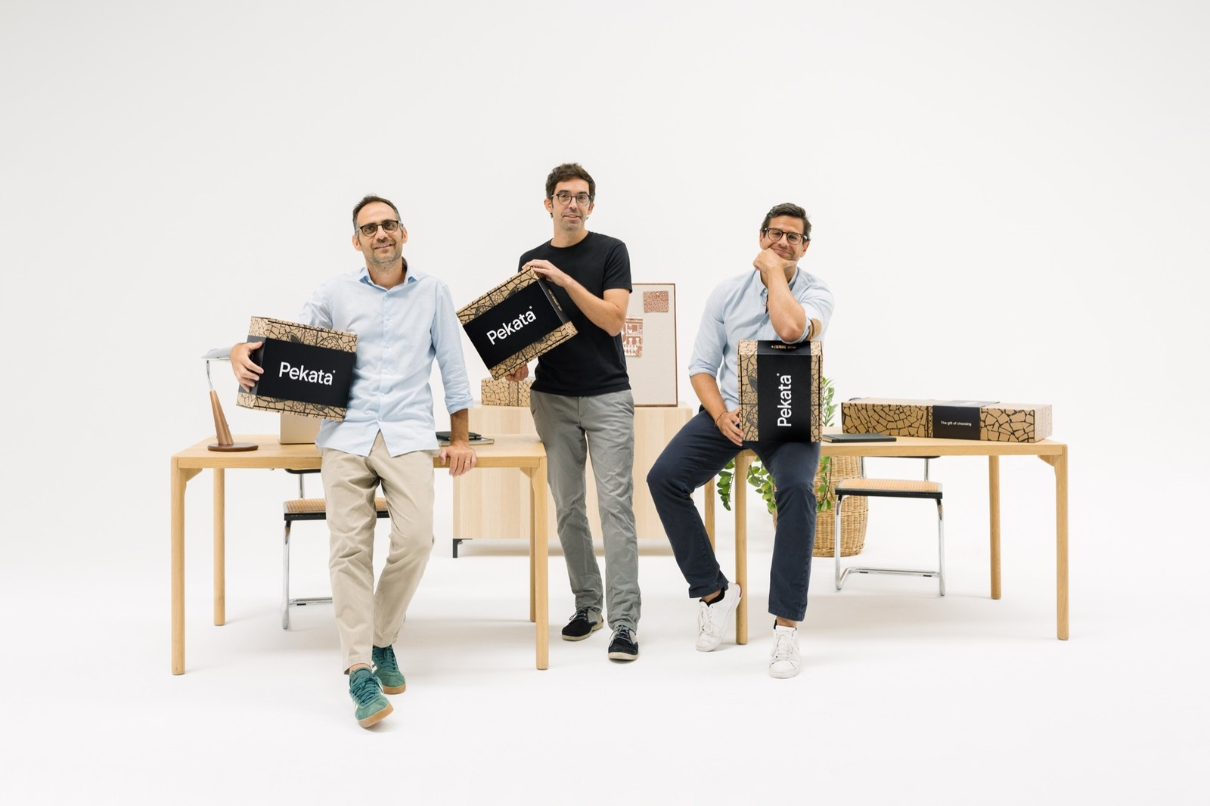
De izquierda a derecha, los socios de Pekata: Sergio Blasco (director comercial), Roger Rafel (CEO) y Esteban Humet (CTO).
La ampliación de capital, de más de medio millón de euros, sumó a inversores privados junto a Bewater Funds.
En 2025, los socios compraron con recursos propios a Refruiting, empresa de fruta y bienestar en la oficina, su negocio de lotes de Navidad. En su primera campaña de Navidad, Pekata trabajó con más de 200 empresas clientes y más de 35.000 empleados recibieron su regalo. Este año, la compañía espera alcanzar los 6 millones de euros de facturación, una cifra que depende sobre todo de la campaña de Navidad.
En Pekata, la empresa fija un presupuesto por persona y cada empleado compone su propio regalo entre más de 1.000 productos y miles de experiencias. Las cajas se preparan a partir de lo que eligen los empleados, lo que reduce los regalos que acaban sin usarse.
«Compramos un negocio que funcionaba, no una idea. Eso nos dio clientes desde el primer día y nos obligó a mejorar el producto sin dejar de atenderlos. Esta ronda nos da margen para llevarlo a muchas más compañías».
Roger Rafel, cofundador y CEO de Pekata
Con la financiación, Pekata abre una línea de regalo corporativo para todo el año: packs de bienvenida para nuevas incorporaciones, merchandising corporativo y regalos a clientes y proveedores, apoyada en la plataforma y la logística que ha desarrollado para los lotes de Navidad. La compañía prevé además iniciar su expansión internacional en 2027, con clientes que ya tienen plantillas repartidas por varios países.
«Una empresa regala muchas más veces de las que cree: cuando alguien se incorpora, en un aniversario o para dar las gracias a un cliente. En todos esos momentos el regalo lo sigue eligiendo alguien por otro, y es un mercado enorme y todavía muy poco digitalizado».
Sergio Blasco, cofundador y director comercial de Pekata
Al frente de Pekata están sus tres socios. Roger Rafel, CEO, fue director de operaciones de Naturitas y Deporvillage y director general de Decowood. Esteban Humet, CTO, es cofundador de Naturitas, la tienda en línea de productos naturales vendida al grupo Uriach en 2021. Sergio Blasco, director comercial, procede de Ametller Origen y dirigía el negocio de lotes antes de la compra.
«La cesta igual para toda la plantilla no se impuso porque las empresas la prefirieran, sino porque era lo único que se podía operar. Que miles de cajas fueran distintas era un problema logístico; hoy es un problema de software, y el software ha dejado de ser caro. Antes, crecer era contratar. En Pekata, quien entiende un problema, programe o no, construye con Claude Code la herramienta que lo resuelve».
Esteban Humet, cofundador y CTO de Pekata
Sobre Pekata
Pekata (www.pekata.es) es una plataforma de regalos y lotes de empresa con sede en Barcelona. La empresa cliente fija un presupuesto por persona y cada empleado compone su regalo entre más de 1.000 productos y miles de experiencias. Además de los lotes de Navidad, ofrece packs de bienvenida, merchandising corporativo y regalos a clientes durante todo el año.

